TRƯỜNG ĐẠI HỌC BÁCH KHOA HÀ NỘI

VIỆN CÔNG NGHỆ THÔNG TIN VÀ TRUYỀN THÔNG



BÁO CÁO HỌC PHẦN

Thực Hành Cơ Sở Dữ Liệu

Đề tài:

Hệ thống quản lý trung tâm Tiếng Anh

Viện : Công nghệ thông tin – Truyền thông

Sinh viên thực hiện :

* Cao Hưng Thịnh – 20184200
* Nguyễn Công Việt – 20184230
* Nguyễn Trung Đức – 20184073

**HÀ NỘI, 1/2021**

**Mục lục**

1. Mô tả
2. Các yêu cầu chức năng hệ thống
3. Thiết kế cơ sở dữ liệu
4. Nhiệm vụ từng thành viên
5. Tổng kết
6. Mô tả

- Ngày nay để đáp ứng nhu cầu xã hội thì các nhà đầu tư giáo dục mở ra ngày càng nhiều trung tâm anh ngữ.

Các trung tâm này muốn có hiệu quả và lợi nhuận cao thì phải biết quản lí trung tâm thật tốt. Để giải quyết vấn đề này thì chúng em đã phát triển 1 hệ thống quản lí trung tâm Tiếng Anh.

* Trung tâm DTV là 1 trung tâm đào tạo chuyên sâu về IELTS, TOEIC, TOELF. Trung tâm sẽ cung cấp các khóa học tương ứng với các cấp độ từ LV1 – LV4(Beginner, Low Intermediate, Intermediate, Advanced) .
* Học viên sẽ đăng kí với nhân viên quản lí. Học viên chọn khóa học, lịch học mong muốn. Sau đó nhân viên sẽ tìm lớp học phù hợp để học viên đăng kí. Sau khí đăng kí học viên sẽ đóng tiền .Trong quá trình học sẽ có bài kiểm tra giữa khóa và cuối khóa để giáo viên theo dõi hoặc tự bản thân học viên theo dõi quá trình học.
* Đối tượng người dùng: người quản lý, giáo viên và học viên.

B. Các yêu cầu chức năng của hệ thống

1. Đối tượng người dùng :

-        Học viên

- Giáo viên

-        Người quản lý hệ thống

2. Yêu cầu chức năng hệ thống

* Quản lý người dùng:

·Các thao tác theo từng đối tượng:

* Người quản lý: có quyền cập nhật,chỉnh sửa thông tin trong toàn hệ thống như cập nhật thông tin học viên,giáo viên,khóa học , lớp học, điểm, …..
* Học viên: có quyền xem thông tin và báo lại cho người quản lý nếu có sai sót.
* Giáo viên: có quyền xem thông tin cá nhân và cập nhật điểm cho học viên.
* Quản lý học viên:

·  Hệ thống sẽ nhập danh sách thông tin học viên, thêm sửa thông tin học viên và xóa thông tin trong trường hợp học viên thôi học hoặc nguyên nhân nào đó

·       Thông tin học viên bao gồm : mã học viên,tên học viên,ngày sinh,số điện thoại,địa chỉ,email,

·      Giáo viên dạy gồm các thông tin: họ tên,ngày sinh,địa chỉ,số điện thoại,email.

* Quản lý các khóa học:

·      Hệ thống quản lý các  khóa học

·      Có các khóa học như: TOEIC,TOEFL,IELTS……

·      Học viên sau khi nghe tư vấn của nhân viên sẽ chọn các khóa học cho phù hợp

* Quản lý lớp học :

·      Mỗi khóa học sẽ có nhiều lớp học, mỗi lớp học gồm thông tin mã lớp, tên lớp , mã khóa học để biết lớp đó thuộc khóa học nào, mã giáo viên phụ trách lớp.

·      Học sinh sẽ lựa chọn lớp và đăng ký vào lớp đó.

* Quản lý thời khóa biểu:

·  Mỗi ngày trong tuần sẽ có các giờ học cụ thể.

·   Mỗi lớp sẽ có giờ lên lớp cụ thể tùy vào người quản lý xếp lịch.

* Quản lý thanh toán:

·  Sau khi đăng ký vào lớp, học sinh sẽ phải đóng tiền tương ứng với lớp đó.

·   Hệ thống sẽ lưu lại ngày tháng đóng tiền và trạng thái đóng tiền.

* Quản lý kết quả học tập:

·      Mỗi lớp học sẽ có hai đợt thi giữa khóa và cuối khóa thông tin điểm bao gồm tên học viên,điểm giữa khóa và điểm cuối khóa.Học viên nào không đủ điểm sẽ phải học lại để đảm bảo chất lượng khóa học.

C. Thiết kế cơ sở dữ liệu

1. Xây dựng mô hình thực thể - liên kết
2. Xác định thực thể

Các thực thể trong bài : học sinh, giáo viên, lớp học, khóa học, bài kiểm tra,...

* Học sinh: mã học sinh, tên, ngày sinh, quê quán, số điện thoại, email.
* Giáo viên: mã giáo viên, tên, ngày sinh, trình độ, số điện thoại, email.
* Khóa học: mã khóa học, loại khóa, trình độ.
* Lớp học: mã lớp học, giá, ngày bắt đầu, ngày, ngày kết thúc.
* Lớp học sinh (sinh viên đã đăng ký lớp học): mã lớp học sinh, mã lớp, mã học sinh.
* Thời khóa biểu: mã thời khóa biểu, ngày học, giờ học.
* Hóa đơn: mã lớp học sinh, ngày đóng tiền, trạng thái đóng tiền.
* Bài kiểm tra: loại bài kiểm tra, kết quả.

1. Sơ đồ thực thể liên kết.

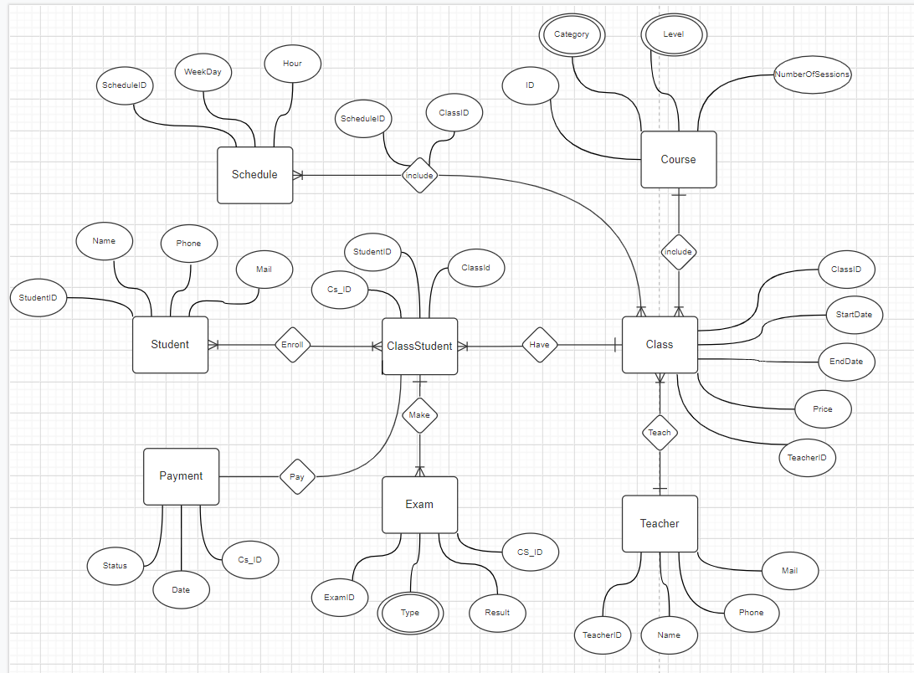

3.Chuyển đổi mô hình thành quan hệ dạng bảng

3.1. Course

- Mục này lưu trữ thông tin về loại khóa học, cấp độ và chi tiết về khóa học.

- Có 3 bảng: Category, level, course.

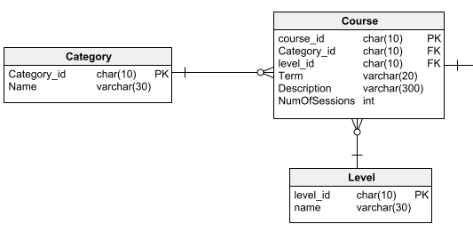

1.1. Bảng Category: Lưu trữ về loại khóa học gồm ielts, toeic, ..

+ ID: Khóa chính của bảng.

+ Name: Loại khóa học. (toeic, ielts, …).

1.2. Bảng Level: Lưu trữ thông tin về mức độ liên kết với khóa học.

+ ID: Khóa chính của bảng.

+ Name: Tên đại diện cho mức độ : beginner, low intermediate, intermediate, advanced.

1.3. Bảng Course: Chứa tất cả các thông tin chi tiết về khóa học,

+ Course_id: Khóa chính của bảng.

+ Category_id

+ Level_id

+ Term: Khóa học kéo dài trong bao lâu.

+ Description: Mô tả cụ thể . VD khóa ielts low intermediate sẽ tương ứng với mức điểm 4 – 5.5.

+ NumOfSessions: Số lượng buổi học.

2. Students.

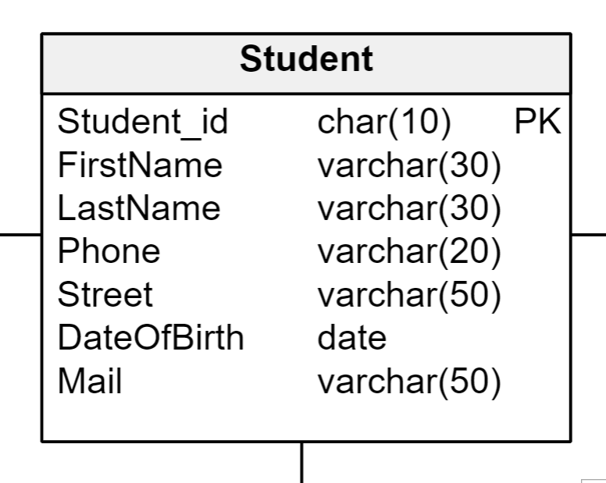

- Bảng Students lưu trữ tên, thông tin liên lạc, ngày sinh, email và số điện thoại của mỗi học sinh:

+ Student_id: Khóa chính.

+ FirstName

+ LastName

+ DateOfBirth: Ngày sinh.

+ Phone

+ Mail

+ Street

3. Teacher.

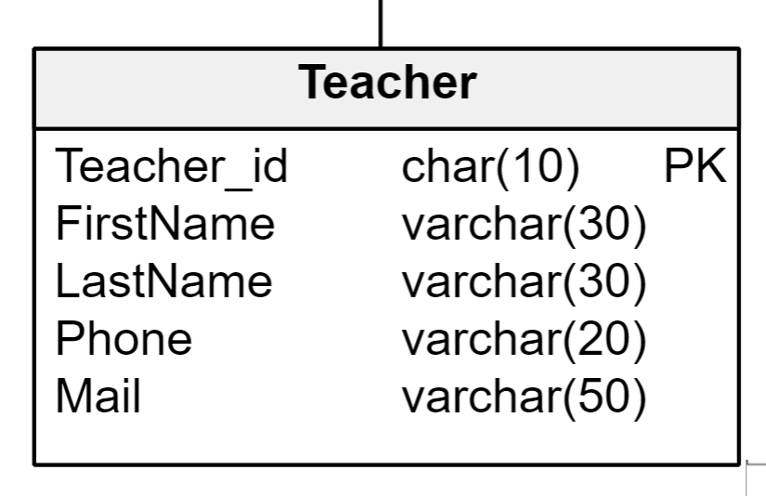

- Bảng Teacher lưu trữ tên, thông tin liên lạc, email và số điện thoại của mỗi giáo viên:

+ Teacher_id: Khóa chính.

+ FirstName

+ LastName

+ Mail

+ Phone

4. Class.

- Mỗi khóa học sẽ có nhiều lớp học. Mỗi lớp học sẽ có 1 thời khóa biểu. Vì thế sẽ có 1 bảng class_time để tham chiếu lịch học đến lớp. Bảng class_student cho phép kết hợp lớp học với học viên đã đăng kí.

4.1. Class_student.

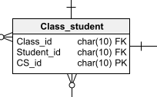

+ CS_id: khóa chính.

+ Student_id: tham chiếu đến học viên.

+ Class_id: tham chiếu đến lớp học viên đăng kí.

4.2. Class.

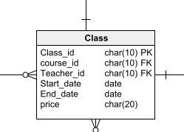

+ Class_id: khóa chính.

+ Course_id : lớp này thuộc khóa nào.

+ Teacher_id: tham chiếu giáo viên nào sẽ dạy lớp này.

+ Start_date: ngày khai giảng.

+ End_date : ngày kết thúc.

+ Price: Tiền học.

4.3. Schedule.

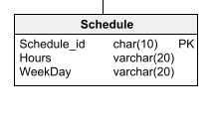

+ Schedule_id: Khóa chính.

+ Hours: giờ học từ mấy giờ đến mấy giờ. VD : từ 5h-7h.

+WeekDay: Ngày trong tuần. VD Thứ 2, Thứ 3, …

4.4. Class_time. Bảng tham chiếu lịch học đến lớp.

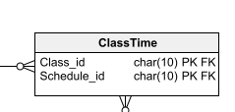

+ Class_id: tham chiếu đến lớp học.

+ Schedule_id: tham chiếu đến giờ và ngày học trong tuần.

5. Payment.

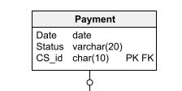

Bảng lưu thông tin về việc thanh toán khóa học.

+ CS_id: khóa chính.

+Status: đã nộp hay chưa.

+Date: Ngày đóng.

6. Exam .

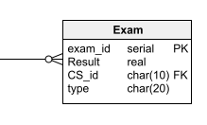

+ Exam_id: khóa chính.

+ CS_id: tham chiếu đến lớp của học viên .

+ Type: Giữa khóa, cuối khóa.

+ Result: Kết quả bài thi.

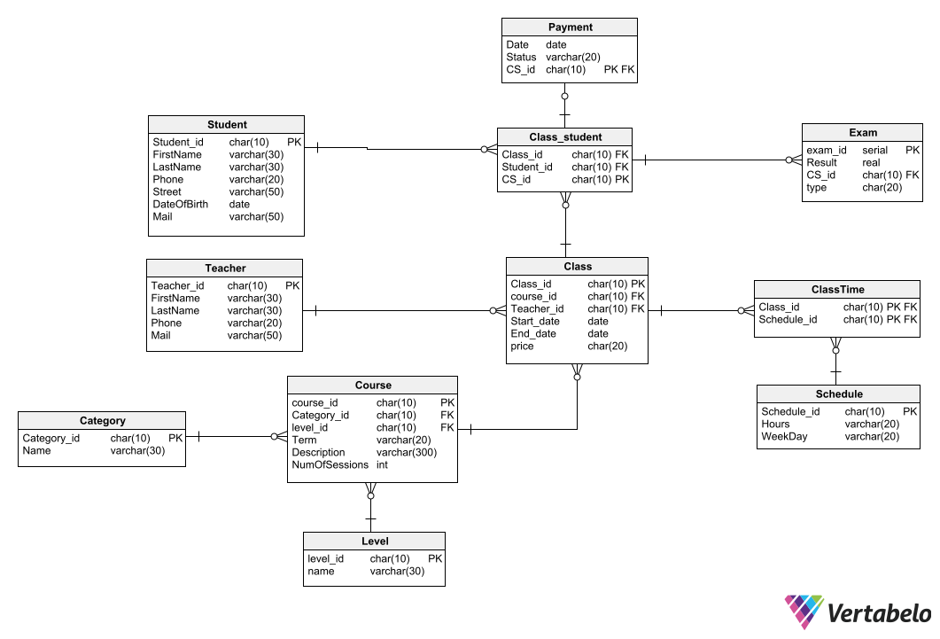

D. NHIỆM VỤ TỪNG THÀNH VIÊN

* Thiết kế cơ sở dữ liệu: Nguyễn Trung Đức
* Insert dữ liệu: Nguyễn Công Việt, Cao Hưng Thịnh
* Các xử lí dữ liệu:

<https://drive.google.com/drive/folders/16Qm7kbr3oE50xYvaXbWK-x_dtk6k4DTy?fbclid=IwAR2tBNIAFxW0kRh98j2N4DDji0x1-jEKbdxJXz-TWF0Lf5PwY1mzpkMgpAI>

E.TỔNG KẾT

- Các thành viên trong nhóm được mở rộng thêm vốn kiến thức về cơ sở dữ liệu

- Có thể thiết kế được cơ sở dữ liệu nhỏ

- Nhờ có project mà bọn em đã trở nên phối hợp nhịp nhàng hơn do bởi nỗ lực không ngừng nghỉ giữa các thành viên trong nhóm.

Với sự hỗ trợ nhiệt tình bởi cô chúng em đã hoàn thành được đề tài của mình. Bọn em xin chân thành cảm ơn cô vì đã nâng đỡ bọn em trong thời gian qua.